Az ember számít a márka mögött
Fél évszázada vezet, és ezalatt gyakorlatilag minden jelentős autógyártóval közeli ismeretségre tett szert dr. Molnár Csaba. Maradéktalanul elégedett azonban csak eggyel lett.

„Pályakezdő orvosként egyszer betévedtem a budaörsi úton lévő Lexus márkakereskedésbe. Mint egy gyerek, úgy csodáltam az ott álló autókat, különösen a GS szedán tetszett.” – idézi fel első találkozását a márkával dr. Molnár Csaba. Ma már két Lexus áll a háza előtt – három, ha a lánya épp otthon van, és már úton van a negyedik. Ilyen mértékű elkötelezettséggel még a márka szülőföldjén, Észak-Amerikában is ritkán találkozni, dr. Molnár Csaba szerint azonban egy hosszú fejlődési és tanulási folyamat végállomásáról van szó.
„Jövőre lesz ötven éve, hogy először vezettem autót. Ez idő alatt jóformán minden ismert márkával szereztem tapasztalatot.” – vág bele történetébe dr. Molnár Csaba. Voltak autói, amiket szeretett, pedig rendszeresen autómentővel kellett szervizbe hordania. Más gyártók összeszerelési minőségükkel ábrándították ki, és olyan is akadt, amelyet kerek perec kitiltott az életéből. Korábbi kedvenc autóját tíz éven át használta, a keserű szerviztapasztalatok miatt azonban végül az a kapcsolat is csalódással ért véget.
„Egy idő után az embernek el kell döntenie, hogy mit tart igazán fontosnak. A modern prémiummárkák gyártmányai tudásban nagyjából ugyanazt nyújtják. A mögöttes szolgáltatások terén azonban annál inkább kiütközik a különbség autó és autó között: nem mindegy, milyen a márkaszerviz hozzáállása, hogy viszonyulnak a munkatársak az ügyfelekhez.”

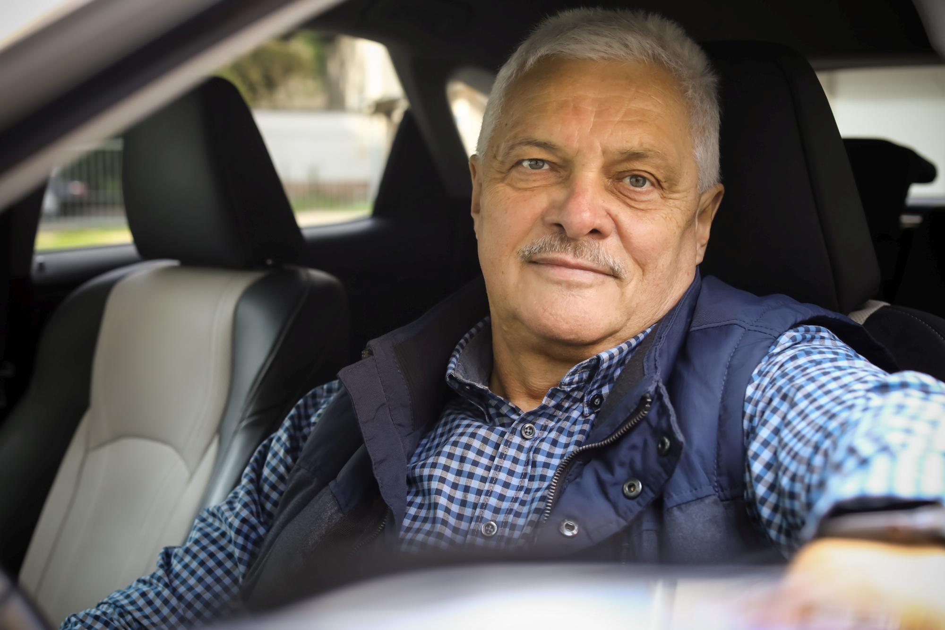
Ez a pragmatikus szemlélet mindig is jellemző volt dr. Molnár Csaba autóválasztására, hat évvel ezelőtt azonban, mint egy gyermekkori nagy szerelem, ismét szembe jött vele a Lexus, és ezúttal semmi nem állt a kapcsolat útjába.
„Megtetszett a formája, és úgy döntöttem, kipróbálom, mit is tud valójában egy Lexus. Sajnos egy kicsit elkapkodtam a döntést: csípőproblémáim miatt nem tudtam kényelmesen elhelyezkedni a sportülésében, és a mérete sem volt az igazi számomra. Ezért cseréltünk a feleségemmel: ő ült át a hibrid NX-be, én pedig éveken át jártam a családi buszlimuzinnal – a presztízs soha nem játszott szerepet az autóvásárlásaimban.”
Aztán úgy bő másfél éve szervizbe vitte a NX-et, amikor nekiszegezték a kérdést: nem szeretné kipróbálni az RX-et? Természetesen szerette volna, és ebben a pillanatban véget ért az évtizedeken át tartó keresés: dr. Molnár Csaba révbe ért. Megrendelte az autót, ám amíg arra várt, váratlan hírt kapott a kereskedéstől: érkezik a második generációs Lexus NX. Eladni nem lett volna szívük felesége NX-ét, ám mivel lánya amúgy is az ország másik végében járt egyetemre, a család salamoni döntést hozott: 2022 tavaszán ő örökölte meg az első kiadású crossovert.
Dr. Molnár Csaba nem egészen egy éve használja az RX-et. Ez idő alatt több mint 18 ezer kilométert tettek meg együtt, és olyan teljes volt az összhang, hogy egészen idén szeptemberig úgy érezte, hosszú évekig nem ül másik autóba. Ekkor azonban megismerkedett az új generációs RX-szel – a fejlemények pedig borítékolhatók voltak.

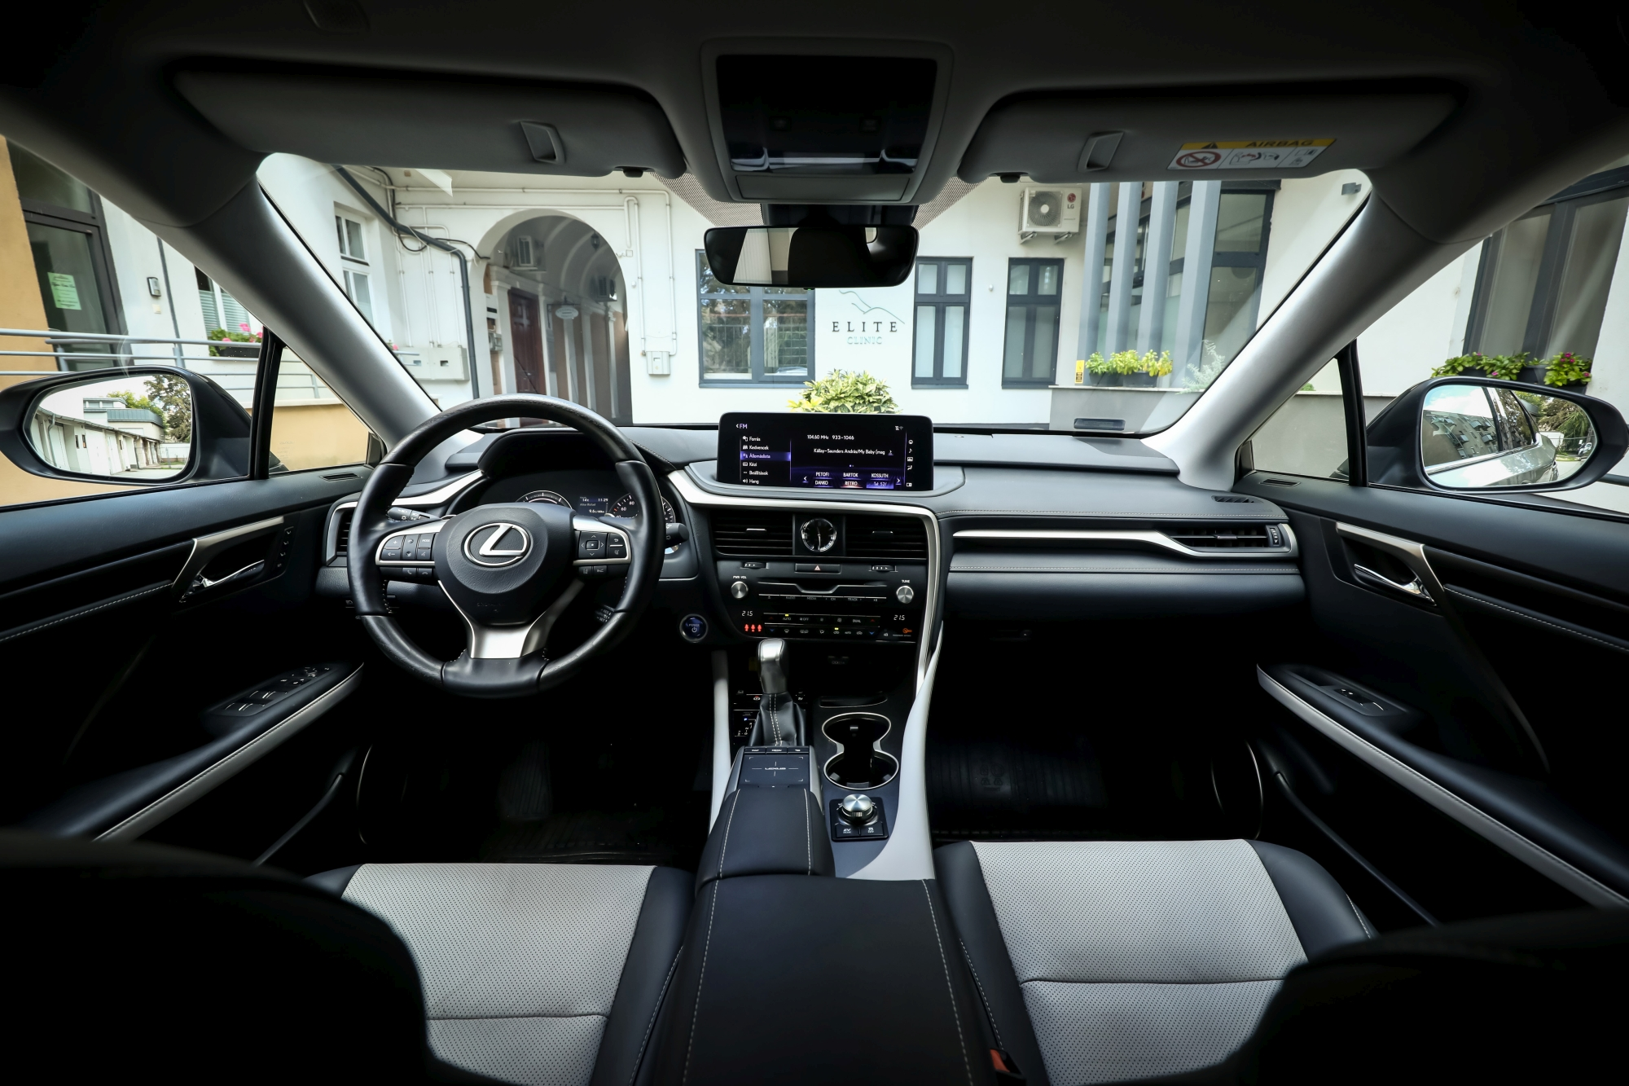
„Bevallom, nekem a kényelmi és biztonsági szolgáltatások a gyengéim. Azok a funkciók, amik megakadályozzák az ütközést, ha figyelmetlen vagyok. Vagy vakításmentesen világítják be az utat. Vagy megjegyzik a kedvenc üléshelyzetemet. Ezen a téren folyamatos a fejlődés. Már a feleségem új NX-e is többet tud, mint az én eggyel korábbi RX-em, a következő RX pedig nagyságrendekkel okosabb még annál is. Ma már nem száguldozom, így, bár csábító volt, könnyű szívvel mondtam le a nagyteljesítményű RX 500h hibridről; helyette a plug-in hibrid mellett döntöttem. Sokat járok városon belül, nagyon érdekel, hogy milyen lesz a fogyasztása.”

Kiadta a Smarter Média Kommunikációs Ügynökség (http://news.smartermedia.hu)
Forrás: https://news.smartermedia.hu/hazai-hirek/az-ember-szamit-marka-mogott

